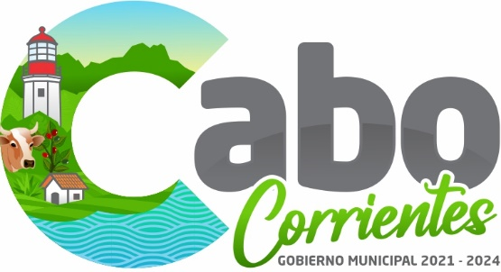
No. De Emisión: 01

INFORME BIMESTRAL DE ACTIVIDADES
ARCHIVO MUNICIPAL
FECHA DE ELABORACIÓN: 06 de Abril del 2022.
INFORME CORRESPONDIENTE A LOS MESES: Enero, Febrero y Marzo.

ACTIVIDADES DESARROLLADAS EN EL MES DE ENERO:

-Se armaron y enlistaron cajas correspondientes a Cuenta Pública, Archivo Histórico. Para posteriormente pasarlas al lugar correspondiente previamente analizadas y clasificadas.
-Se realizó la adecuación de algunos anaqueles en el área.
-Turnamos nuestro Reglamento Interno a las comisiones Edilicias correspondientes para su adecuación y aprobación.

ACTIVIDADES DESARROLLADAS EN EL MES DE FEBRERO:

-Se tomó la primera capacitación correspondiente al área de Archivo, impartida por el Director del Archivo del estado de Jalisco.
-Se gestionó el impartir la futura y primer capacitación para el personal del H. ayuntamiento, la cual sería impartida por personal del gobierno del estado de Jalisco.
- Se tomó la segunda capacitación correspondiente al área de Archivo, impartida por el Director del estado de Jalisco.

ACTIVIDADES DESARROLLADAS EN EL MES DE MARZO:
-Participamos en la segunda capacitación de vuelta, clausura y entrega simbólica de reconocimientos y constancias, impartida por el director del Archivo del estado de Jalisco.

-Realizamos la gestión de un Curso Capacitación para el personal a cargo del área Archivo Municipal y para las diferentes áreas de este H. Ayuntamiento.
-Continuamos con las mejoras en la distribución y equipamiento de nuestra área de trabajo.

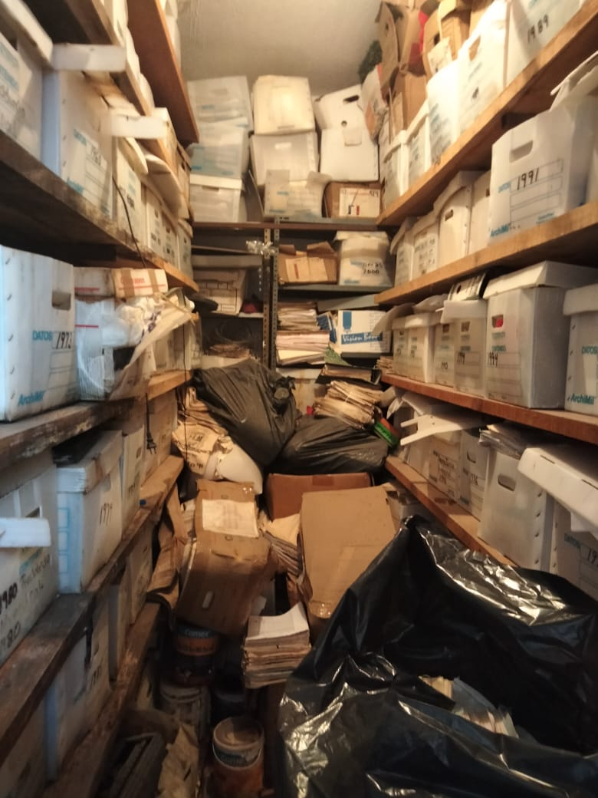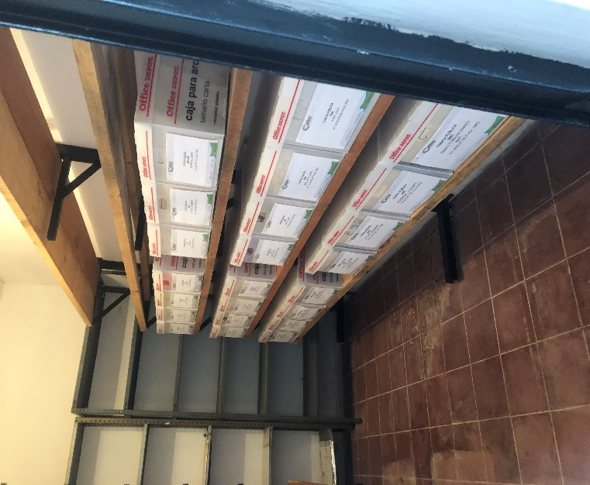

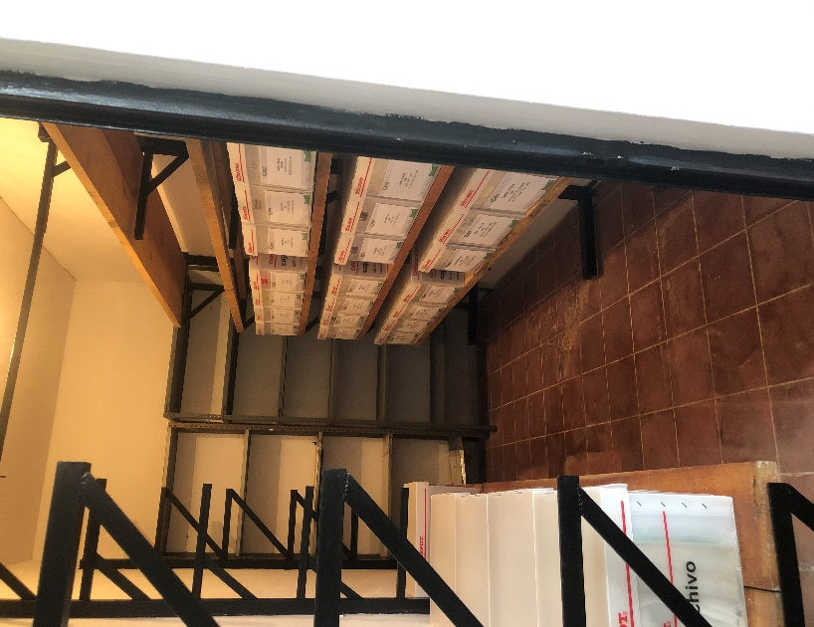

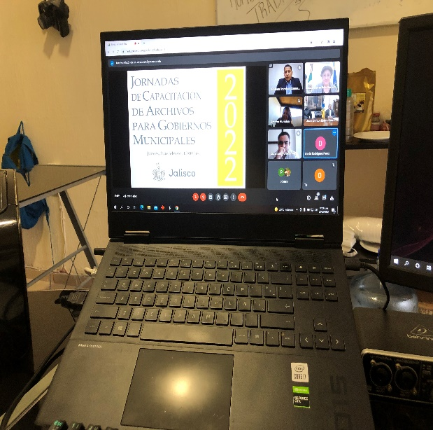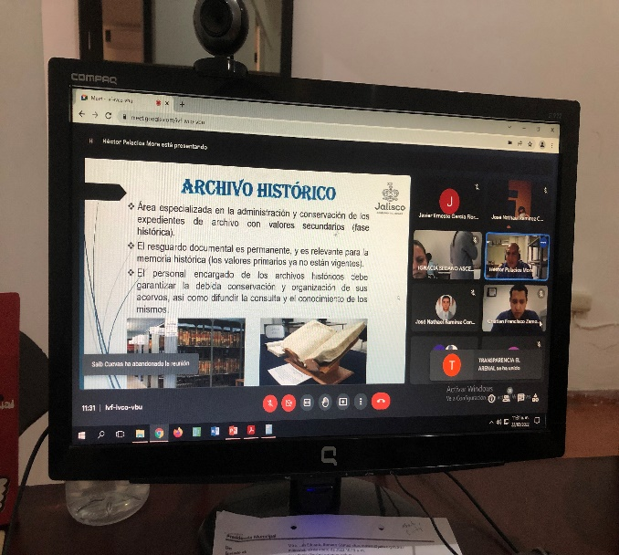

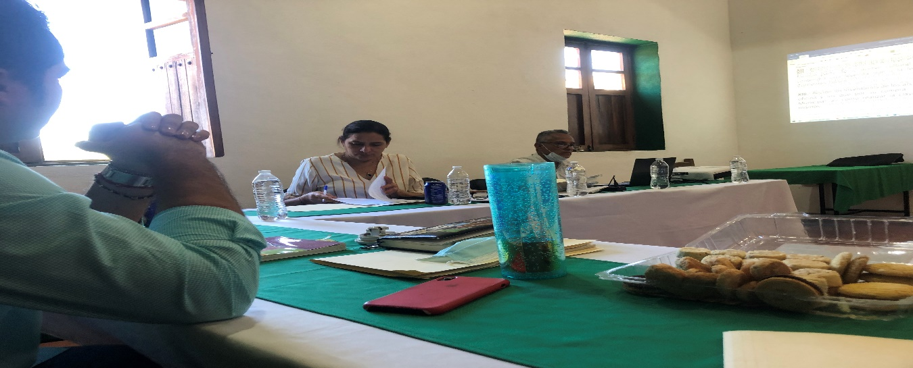

ATENTAMENTE
“2022, SUFRAGIO EFECTIVO”
El Tuito, Municipio de Cabo Corrientes, Jal. A 08 de marzo del 2022.
_________________________________________
C.CINDY DANIARY GONZALEZ BETANCOURT
JEFE DE ARCHIVO MUNICIPAL
ADMON 2021-2024.

